2012年高考数学填空题专题练习（四）
11．一个算法如下：第一步：s取值0，i取值为1
2,4,6
第二步：若i不大于12，则执行下一步；否则执行第六步
第三步：计算S+i并将结果代替S
第四步：用i+2的值代替i
第五步：转去执行第二步
第六步：输出S；则运行以上步骤输出的结果为 .
12．过抛物线y²=4x焦点的弦AB的长为8，则AB的中点M到抛物线准线的距离为 .
13．某高级中学共有学生m名，编号为1，2，3，…，m（$m∈N∗)$；该校共开设了n门选修课，编号为1，2，3，…n（$n∈N∗)$. 定义记号$a_{\text{ij}}$；若第i号学生选修了第j号课程，则$a_{\text{ij}}$=1；否则$a_{\text{ij}}$=0；如果a₃₁+ a₃₂+ a₃₃+…+ a_{3n}=5，则该等式说明的实际含义是 .
14．极坐标系内，点关于直线的对称点的极坐标为 .
附加题．某几何体的三视图如图所示，P是正方形ABCD对角线的交点，G是PB的中点.
（Ⅰ）根据三视图，画出该几何体的直观图；
（Ⅱ）在直观图中，①证明：PD∥面AGC；②证明：面PBD⊥AGC.
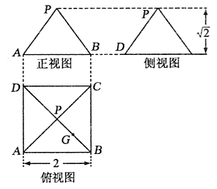

.
2,4,6
2,4,6

参考答案
11．36 12．4 13．3号学生选修了5门课程 14. $(2\sqrt{2},\frac{π}{4})$
附加题：解：（Ⅰ）该几何体的直观图如图所示。………………………………………3分
（Ⅱ）①证明：连结AC，BD交于点O，连结OG，因为G为PB的中点，
O为BD的中点，∴OG∥PD. 又OG$⊂$面AGC，PD$⊄$面AGC，
∴PD∥面AGC. ……………………………………………………8分
②连结PO，由三视图，PO⊥面ABCD，∴AO⊥PO. 又AO⊥BO，
所以AO⊥面PBD. 因为AO$⊂$面AGC，所以面PBD⊥面AGC.……12分

